Data: ___/___/____ Nome: _____________________

ma | me | mi | mo | mu

 |  |  |  | 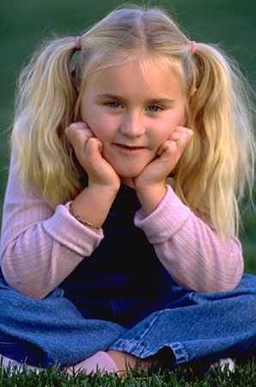
mota |  | mano |  | menina

A mota é do mano da Joana.
___________________________________________

___________________________________________

O mano leva a menina na mota.
___________________________________________

___________________________________________

A menina é amiga da Joana.
___________________________________________

___________________________________________

